ОБЩЕСТВО С ОГРАНИЧЕННОЙ ОТВЕТСТВЕННОСТЬЮ
«Группа Константа»

Юридический адрес: 109147, г. Москва, ул. Марксистская, д. 5, стр. 1 e-mail: konstanta_02@mail.ru
Фактический адрес: 101000, г. Москва, ул. Мясницкая, д.46, стр.1 тел./факс: +7-495-740-37-98
ИНН 7709397662 КПП 770901001 ОКПО 13531590 рас. счет 40702810000080000738 www.groupkonstanta.ru
в Филиал "Центральный" Банка ВТБ (ПАО) г. Москва корр. счет 3010181045250000411 БИК 044525411

Уважаемые господа!

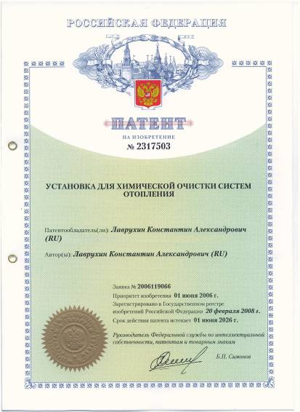
Прошу Вас рассмотреть вопрос применения на объектах ЖКХ России разработанной нашей компанией технологии «Мангуст», предназначенной для восстановления инженерных сетей многоквартирных жилых домов (МКЖД), повышения энергоэффективности работы теплообменников, котлов, в т. ч. при подготовке к отопительному сезону 2017 - 2018 гг. (патент РФ на изобретение №2317503 от 20.02.2008 г.).
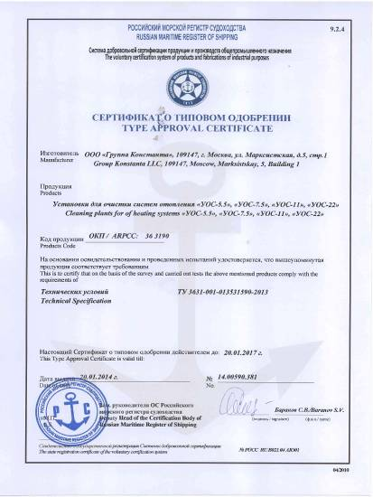
В соответствии с Приказом Минстроя РФ № 590 / ПР от 24.08.2016 «Об утверждении свода правил эксплуатации зданий и сооружений» (п.п.21.1.1., п.п.21.1.2. , п.п.21.1.3.) в рамках капитального ремонта и при эксплуатации инженерных сетей необходимо предусмотреть энергосберегающие мероприятия направленные на поддержание проектного уровня энергоэффективности и реализацию существующего потенциала ресурсосбережения здания.
В соответствии с Положениями Жилищного кодекса РФ с 1 января 2017 г. работы по капитальному ремонту и восстановлению работоспособности инженерных систем МКЖД проводятся за счет средств Фондов капитального ремонта Регионов (ст. 166 п. 5 в ред. №498-ФЗ от 28.12.16).
Работы по восстановлению инженерных сетей по технологии «Мангуст» проводились в 2009 - 2016 гг. на объектах ЖКХ и ТЭК г. Москвы, Московской области, Тульской области, Минобороны РФ, ФСБ РФ, ОАО «РЖД», ОАО «РусГидро», ОАО «АК «Транснефть», ПАО «ГМК «Норильский никель» и других.
Работы по восстановлению работоспособности сетей (систем отопления, водоснабжения и ГВС) можно проводить, в т. ч. в зимний отопительный период, без отключения сетей от источника теплоснабжения.
Технология восстанавливает гидродинамические и теплотехнические характеристики систем без их демонтажа, не разрушая металл трубопроводов, многократно продлевая срок эксплуатации существующих систем, в 5 - 6 раз сокращая расходы бюджета на капитальный ремонт внутридомовых сетей МКЖД.
Технология прошла Научно-технический совет Департамента ЖКХ г. Москвы, с присвоением статуса инновационного продукта, включена в «Перечень приоритетных технологий» г. Москвы, размещена на «Портале госзакупок» (http://market.zakupki.mos.ru/Offer/Offer?offerId=18136843),включена в банк инноваций Министерства ЖКХ и строительства РФ и размещена на официальном портале Министерства в разделе банкжкх.рф. Технология размещена на сайте ГК «Фонд содействия реформирования ЖКХ» energodoma.ru в разделе инновационная продукция России.
На применение технологии получен Международный Сертификат Российского Морского Регистра Судоходства. По поручению ПАО «МОЭК», для применения на МКЖД получен сертификат экологической безопасности ФБУЗ «Центр гигиены и эпидемиологии г. Москвы».
Преимущества технологии «Мангуст» по сравнению с существующими российскими и зарубежными технологиями:
- полная экологическая чистота и безопасность для судов, трубопроводов, теплообменников - не применяются агрессивные вещества, в т. ч. кислоты, щелочи, ПАВы;
- возможность уменьшения тарифа на тепловую энергию на 10-20%%;
- наличие импортозамещающей составляющей - Патент РФ на изобретение;
- стоимость работ при подготовке к отопительному сезону не превышает существующих расценок, при этом снижение потребления тепловой энергии составляет не менее 15 - 20%% ежегодно;
- возможность проведения работ по восстановлению инженерных систем МКЖД за счет средств Фондов капитального ремонта регионов;
- возможность снижения расходов Фондов капитального ремонта на капитальный ремонт тепловых систем, систем отопления и ГВС в 5 - 6 раз.
Прошу рассмотреть возможность применения технологии «Мангуст» на объектах жилищно-коммунального хозяйства России, в т. ч. за счет средств Фондов капитального ремонта Регионов, что позволит в 5 - 6 раз сократить затраты Фондов на капитальный ремонт инженерных сетей МКЖД.

С уважением,  Генеральный директор | К. А. Лаврухин

